

使 用 说 明 书
JX-820哑铃平凳

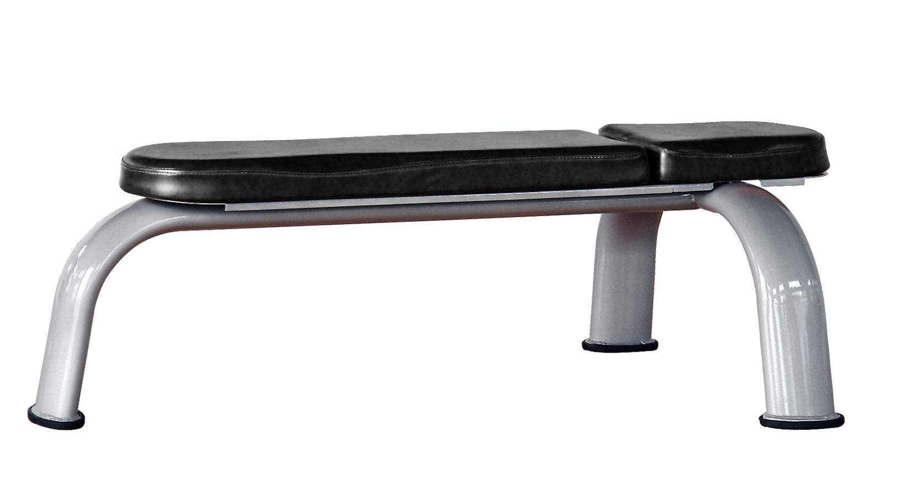

江苏康力源健身器材有限公司

亲爱的客户：
感谢您选择购买军霞牌健身器材，希望您在使用此项健身器材当中感受能运动的乐趣及效果。但请遵照以下安全使用说明。如您有任何问题，请随时和我们联系。
本说明书包含以下内容：
- 保修条款
- 安全说明
- 使用方法说明
- 运动训练说明
- 运动步骤
- 保修条款
  - 此保修范围包括工艺及材料所致之产品质量问题，保修期为购买日期后一年内。
  - 假如您购买的产品有任何质量问题，请与我们当地经销商联系，我方在保修期内无条件提供零件供您更换。
  - 如发生以下情形，将不符合本条款的保修范围。制造商也不必对此产品相关的意外事件，必然的产品损耗，损坏等做产品保修负责。
- 因使用者或者第三方不正当使用所导致的磨损或损坏。
- 未使用原厂零件或自行变更此产品规格。
2. 安全说明
请您在使用此机器前前，请仔细研读此说明书。
请务必保留此说明书，作为日后维修参考用。
- 此项健身器材属于商用产品，能承受最大重量为220KG。
- 请仔细遵照组装说明中的每一个步骤进行安装。
- 请使用原厂的零件。
- 组装前，请确认是否所有列表上的零件已备齐。
- 组装时请使用适合的工具。
- 将器械放置于平坦，不滑的地面上。因可能会发生生锈，所以请不要请器械放置于潮湿的地方。
- 在第一次使用前或使用后每隔1-2个月，请检查是否所有零件都完好锁牢。零件若有损坏请立即更换，或将此器械另行保管至维修完成为止。维修时必须要使用原厂零件。
- 若要维修请遵照供货商工程人员的建议。
- 避免使用具有侵蚀性的清洁剂清洗（清水即可）。
- 请确认所有组装都正确完备后在开始使用。
- 使用前，请按照自身承受能力，将重量调节到适合的重量。使用前，请仔细阅读此说明书或者器械警示标识，请在专业人员的指导下使用本器械，以免使用不当而造成不必要的伤害。
- 日常维护，使用前检查各部位的衔接是否正常，有无松动现象，请紧固螺丝，螺母及旋钮。所有可以调节的零件，要注意最大可调节的位置，并且锁紧。
- 本器材是专为成年人设计，儿童必须要在大人的陪同下才能使用。在运动时必须注意到一些危险性：如，运动中转动的零件。
注意：不正当的使用或太激烈的运动会造成身体上的伤害。
- 请遵守使用手册上的规则为正确使用的依据。
- 使用者身高限制为195公分。
- 使用方法说明
3-1产品特点
- 产品外观设计吸取国内外先进的设计理念
- 采用优质正椭圆管钢材
- 产品采用成型坐垫，更加舒适耐用
- 运动轨迹更符合人体运动学原理
可调腹肌板
规格：Size: L-1740 W-620 H-1300
N.W.: 43kgs
训练部位: 腹肌
3-2动作说明：
步骤/方法
1
根据自身条件调节坐垫高度
提示：初学者可适当调低高度
2
横跨坐于坐垫之上，双脚勾住圆柱海绵，躺下
3
双手放于耳侧，或者双臂交叉放于胸前，依靠腹肌力量，做仰卧卷腹运动
提示：不要用手兜住后脑勺，这样锻炼效果会减弱很多
4
坐起后往后躺，注意后背不要贴到坐垫上
5
还可以倒过来做仰卧举腿运动，这样同样也可以锻炼到腹肌
提示：女生每组练习15-20次，男生每组练习20-25次，每组间隔一分钟，连续练习4-5组。
3-3组装完成之验证
- 各组装部位衔接正常，无松动现象。
- 靠背坐垫固定，无明显晃动迹象。
- 钢丝绳及滑轮，转动顺畅。
注;使用前请坚固螺丝螺母，以防松动。
4．运动说明
为了正确有效的运动以改善您的身体健康状况，我们谨在此提供一些行之有效的科学锻炼方式：
注意：假如您已有一段时间没有运动，又想避免动作伤害，那么您应该先咨询过您的医师后再使用本器械。
4-1运动强度
为了达到最大的运动效果，在运动中必须选择适当的运动强度，心跳值是您运动的指针。最普通的最大心跳值的计算方法，如下所示：
最大心跳值=220-岁数
在运动时，心跳值是应该介于最大心跳值的60%-85%之间。
刚开始运动的两个星期，您的心跳值应保持在最大心跳值的70%，以后逐步增加您的体能，将心跳值提调到最大心跳值的85%。
4-2燃烧脂肪
人体的心跳值到达最大心跳值的65%时才会开始燃烧脂肪。在最大心跳值的70%-80%之间脂肪燃烧是最好的时机。最好的锻炼方法就是结合以下所提供的三种体能锻炼，并且每星期不少于3次，每次30分钟。
例如：你现在是52岁，且刚开始您的运动计划
最大心跳值=220-52=168/分钟
最小心跳值=168*0.7=117下/分钟
最大心跳值=168*0.85=143下/分钟
第一周心跳值在117下每分钟是适当的，然后在逐渐增加到143下每分钟。如要改善体能，运动强度应该增加到最大心跳值的70%-85%。您可以通过增加单车的阻力或增加运动时间来达到。
注意：所有有关上述之引导不适合在医疗上。心跳值只是一个大概的估计数，不能用在人和与心肺循环相关的医疗及医疗补助课程上。
- 运动步骤
5-1暖身运动
每次运动前暖身5-10分钟，此时您可以做一些伸展运动及比较低阻力慢慢的踩动您的单车。
5-2体能锻炼
真正的运动，最大心跳值应介于70%-85%。
5-3缓和运动
为了让肌肉新陈代谢有效的缓和下来，运动强度在运动最终的最后5-10分钟不许减少下来。伸展性的动作有助于预防肌肉疼痛。
5-4达成预定目标
经过段时间有规律的运动，您就不必为了达到最大心跳值，而不断的增加脚踏阻力，您就会觉得运动越来越轻松，每天感觉很健康。为了达到这个目标您应该感激自己有规律的运动，选择固定的时间开始您的体能锻炼，但不要太过于激烈。
希望您使用此器械，能够得到快乐并达成您的目标
使用说明书仅供客户参考用。产品规格修改货运送过程中造成的瑕疵不在供货商保证内。

